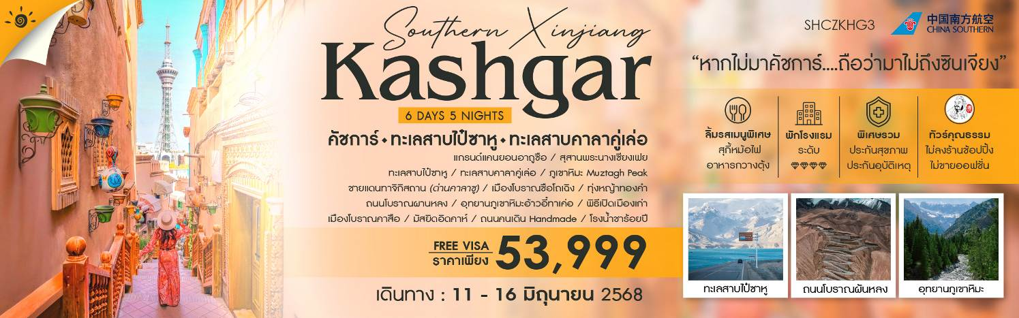

|  |  |  |  |  |  |
| --- | --- | --- | --- | --- | --- |
| **วันที่** | **กำหนดการ** | **เช้า** | **เที่ยง** | **เย็น** | **โรงแรม** |
| **1** | **กรุงเทพ (สนามบินสุวรรณภูมิ) – กวางเจา (CZ362:07.20-11.10) – กวางเจา – คัชการ์ (CZ6840:14.25-21.05)** | **X** | ✈ | 🍽 | **SUIT BY HILTON HOTEL**  **หรือเทียบเท่าระดับ 4** |
| **2** | **คัชการ์ – แกรนด์แคนยอนอาถูซือ – สุสานพระนางเซียงเฟย** | 🍽 | 🍽 | 🍽 | **SUIT BY HILTON HOTEL**  **หรือเทียบเท่าระดับ 4** |
| **3** | **คัชการ์ – ทะเลสาบไป๋ซาหู–ทะเลสาบคาลาคู่เล่อ – ผ่านชมภูเขาหิมะ Muztagh Peak – ผ่านชายแดนทาจิกิสถาน(ด่านคาลาซู) – เมืองทัชเคอร์กัน** | 🍽 | 🍽 | 🍽 | **GE MEI HOTEL**  **หรือเทียบเท่าระดับ 4** |
| **4** | **เมืองทัชเคอร์กัน –เมืองโบราณซือโถเฉิง –ทุ่งหญ้าทองคำ – ผ่านชม จุดชมวิวถนนโบราณผานหลง –** **อุทยานภูเขาหิมะอ้าวอี๋ทาเค่อ – เมืองคัชการ์** | 🍽 | 🍽 | 🍽 | **SUIT BY HILTON HOTEL**  **หรือเทียบเท่าระดับ 4** |
| **5** | **คัชการ์ – พิธีเปิดเมืองเก่า (รวมรถกอล์ฟ) – เมืองโบราณคาสือ (รวมรถแบตเตอรี่) – มัสยิดอิดคาห์ – ถนนคนเดินHandmade – โรงน้ำชาร้อยปี** | 🍽 | 🍽 | 🍽 | **SUIT BY HILTON HOTEL**  **หรือเทียบเท่าระดับ 4** |
| **6** | **คัชการ์ – กวางเจา (CZ6839:07.10-13.10) – กวางเจา – กรุงเทพ (CZ363:14.50-16.55)** | 🍽 | ✈ | **X** |  |
| **กรุณาเตรียมค่าทิปหัวหน้าทัวร์,ไกด์และคนขับรถ จำนวน 2,000 บาท ตลอดการเดินทาง** | | | | | |

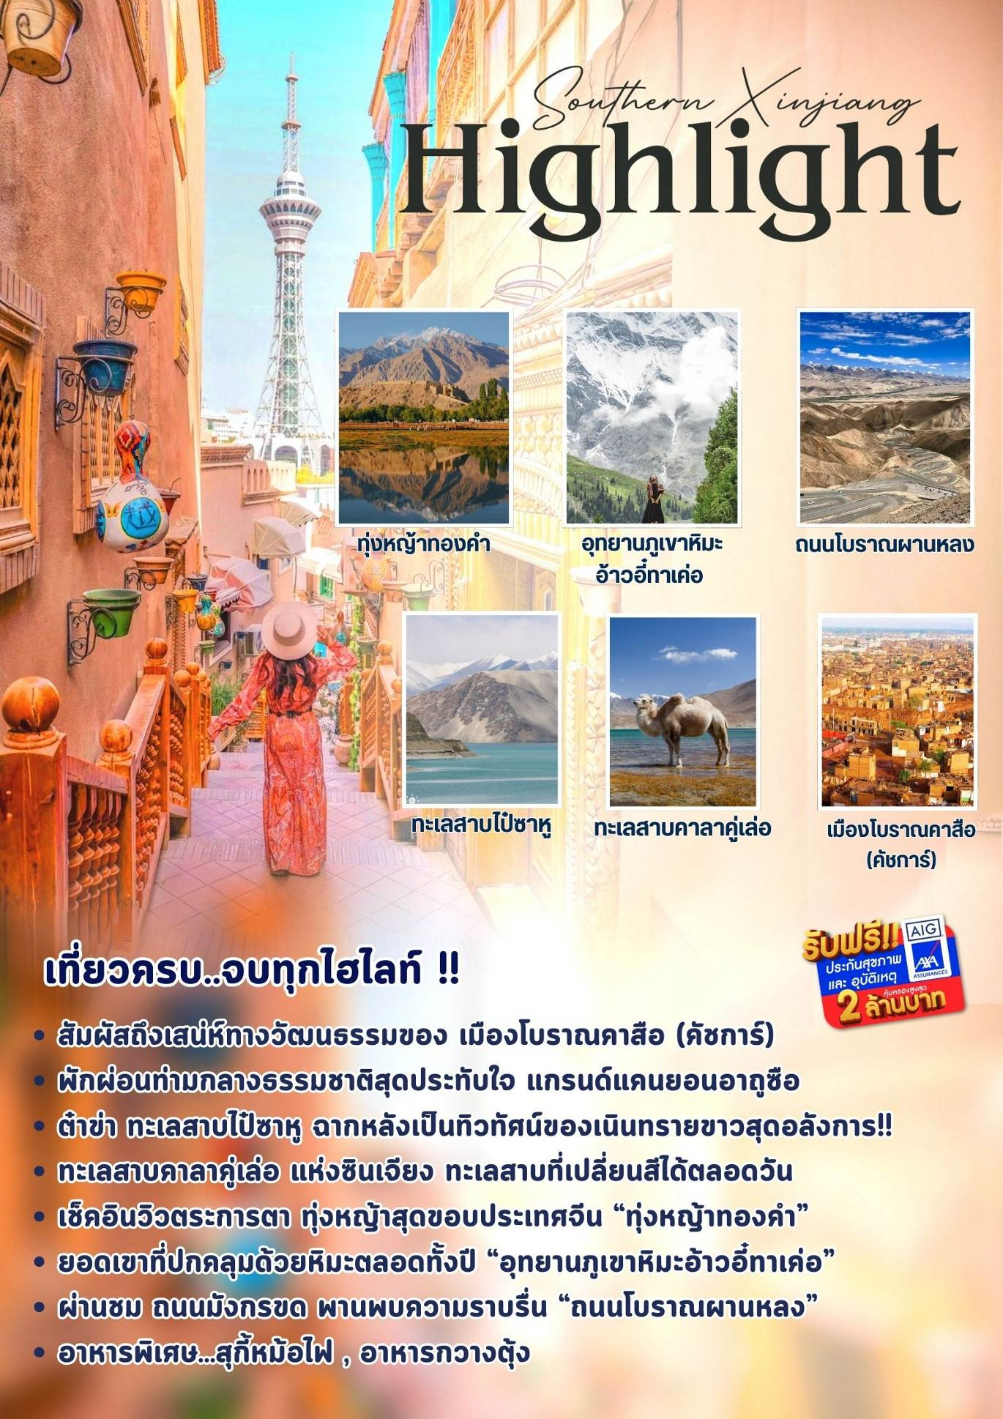

**โปรแกรมการเดินทาง**

#### **วันแรก กรุงเทพ (สนามบินสุวรรณภูมิ) – กวางเจา (CZ362:07.20-11.10) – กวางเจา – คัชการ์ (CZ6840:14.25-21.05)**

**04.30 น.** 🗣 คณะพร้อมกันที่ **ท่าอากาศยานสุวรรณภูมิ ณ อาคารผู้โดยสารขาออก (ระหว่างประเทศ) ชั้น 4 ประตู 9 บริเวณ ISLAND-U สายการบิน** **CHINA SOUTHERN AIRLINE (CZ)** โดยมีเจ้าหน้าที่จากทางบริษัทฯ คอยต้อนรับ และอำนวยความสะดวกแด่ท่านก่อนออกเดินทาง

**07.20 น.** เหินฟ้าสู่ **เมืองกวางเจา** **โดยสายการบิน CHINA SOUTHERN AIRLINES** **เที่ยวบินที่ CZ362 ✈**

* **เที่ยวบินหรือเวลาอาจมีการเปลี่ยนแปลง ทั้งนี้ขึ้นอยู่กับสายการบินเป็นผู้กำหนด**
* **ขอสงวนสิทธิ์ในการเลือกที่นั่งบนเครื่องบิน เนื่องจากการจัดที่นั่งบนเครื่องบิน เป็นสิทธิ์ของเจ้าหน้าที่เช็คอิน ซึ่งทางบริษัทไม่สามารถเข้าไปแทรกแซงได้**

***(บริการอาหารและเครื่องดื่มบนเครื่อง)***

**11.10 น.**  เดินทางถึง **สนามบินไป่หวิน เมืองกวางเจา** เมืองหลวงของมณฑลกวางตุ้ง ซึ่งเป็นเมืองใหญ่ที่เติบโตอย่างรวดเร็วจากธุรกิจการค้า นอกจากนี้ยังมีอาหารและภาษาที่เป็นเอกลักษณ์ของมณฑลนี้

**14.25 น.** เหินฟ้าสู่ **เมืองคัชการ์ โดยสายการบิน** [**CHINA SOUTHERN AIRLINE**](https://www.skyscanner.co.th/airline/airline-shandong-airlines-sc.html) **เที่ยวบินที่ CZ6840 ✈**

***(บริการอาหารและเครื่องดื่มบนเครื่อง)***

**21.05 น.** เดินทางถึง **เมืองคัชการ์** ตั้งอยู่ที่ภาคตะวันตกเฉียงใต้ของเขตปกครองตนเองชนเผ่าซินเจียงอุยกูร์ บริเวณชายแดนภาคตะวันตกของจีน จากนั้นนำท่านเดินทางสู่ภัตตาคาร

**ค่ำ** 🍽 **รับประทานอาหารค่ำ ณ ภัตตาคาร**

**🛏 พักที่ SUIT BY HILTON HOTEL หรือเทียบเท่าระดับ 4**



**วันที่สอง คัชการ์ – แกรนด์แคนยอนอาถูซือ – สุสานพระนางเซียงเฟย**

**เช้า** 🍽 **รับประทานอาหารเช้า ณ ห้องอาหารโรงแรม**

นำท่านเดินทางสู่ **แกรนด์แคนยอนอาถูซือ (ใช้เวลาเดินทางประมาณ 1.30 ชั่วโมง)** ตั้งอยู่ในเขตปกครองตนเองซินเจียงอุยกูร์ เป็นหนึ่งในสถานที่ท่องเที่ยวทางธรรมชาติที่มีความสวยงามและน่าทึ่ง โดยมีลักษณะเป็นหุบเขาลึกที่มีหน้าผาสูงชันและสีสันของหินที่สวยงาม เกิดจากการกัดเซาะของน้ำและลมเป็นเวลาหลายล้านปี

ด้วยหน้าผาสูงชันและสีสันของหินที่หลากหลาย ทำให้ที่นี่เป็นสถานที่ท่องเที่ยวที่สวยงามและน่าประทับใจ

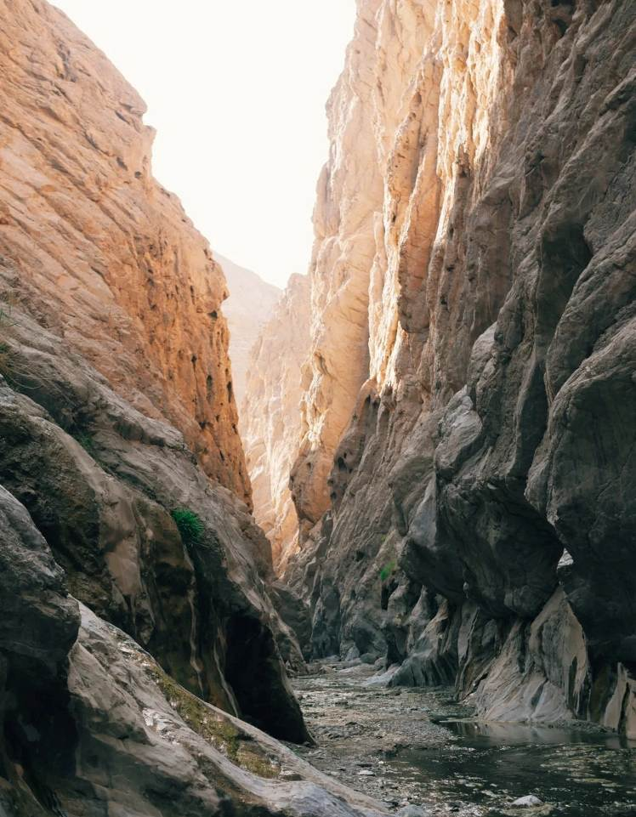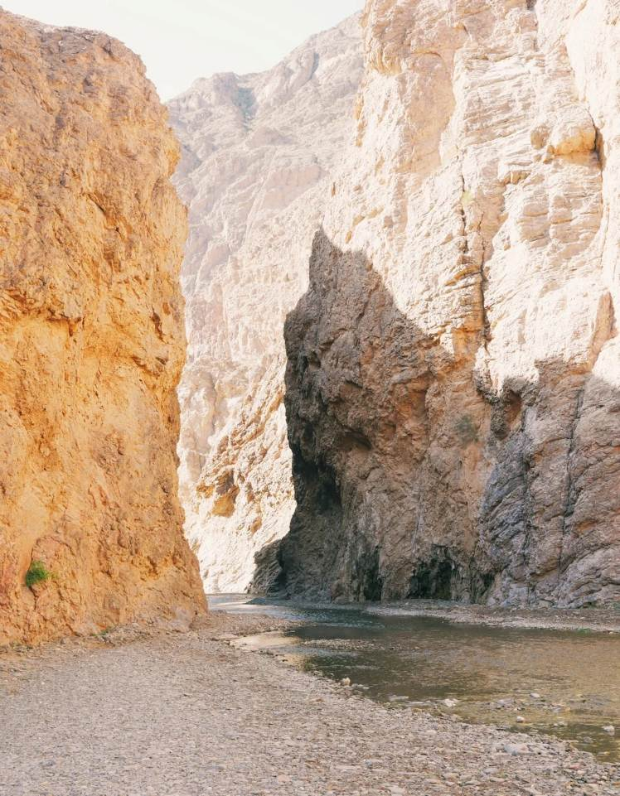

**เที่ยง** 🍽 **รับประทานอาหารกลางวัน ณ ภัตตาคาร**

**บ่าย** นำท่านเดินทางชม **สุสานพระนางเซียงเฟย** ตั้งอยู่ในเมืองคัชการ์ หนึ่งในสถานที่ท่องเที่ยวทางประวัติศาสตร์ที่มีชื่อเสียงของซินเจียง โดยเฉพาะในหมู่ชาวอุยกูร์และผู้ที่สนใจประวัติศาสตร์จักรพรรดิ์จีน พระนางเซียงเฟย หรือ หยูหยิง เป็นสนมคนโปรดในสมัยจักรพรรดิคังซี แห่งราชวงศ์ชิง ซึ่งมีต้นกำเนิดจากชนชาติอุยกูร์ในซินเจียง พระนางเป็นที่รู้จักในชื่อ "เซียงเฟย" ที่แปลว่า "สนมแห่งกลิ่นหอม" เนื่องจากมีความงดงามและมีเสน่ห์ที่ดึงดูดใจจักรพรรดิ์จนได้รับตำแหน่งสูงในพระราชสำนัก การออกแบบของสุสานได้รับอิทธิพลจากสถาปัตยกรรมแบบมุสลิมและมีความงดงามในการตกแต่ง ซึ่งเป็นการผสมผสานระหว่างวัฒนธรรมอุยกูร์และจีน การตกแต่งของสุสานมีลวดลายที่สวยงาม รวมทั้งป้ายอิหม่ามและหลุมฝังศพที่เรียบง่ายแต่มีความหมายลึกซึ้ง สุสานนี้ ถือเป็นสถานที่เคารพของชาวอุยกูร์และเป็นที่นิยมในการเยี่ยมชมจากนักท่องเที่ยว ท่านจะได้สัมผัสวัฒนธรรมและประวัติศาสตร์ของซินเจียง เรียกได้ว่าสุสานพระนางเซียงเฟยเป็นหนึ่งในจุดท่องเที่ยวที่สำคัญในคัชการ์ เนื่องจากสุสานมีการอนุรักษ์อย่างดีเยี่ยม และเป็นสถานที่ที่มีคุณค่าทางประวัติศาสตร์

**ค่ำ** 🍽 **รับประทานอาหารค่ำ ณ ภัตตาคาร**

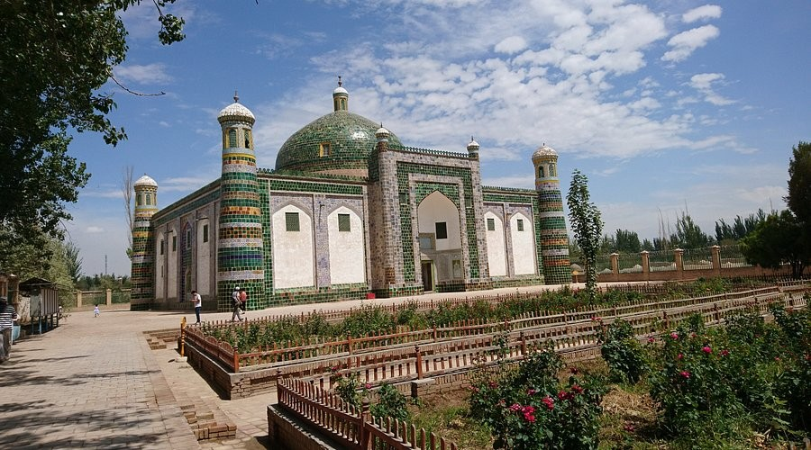

**🛏 พักที่ SUIT BY HILTON HOTEL หรือเทียบเท่าระดับ 4**



**วันที่สาม คัชการ์ – ทะเลสาบไป๋ซาหู – ทะเลสาบคาลาคู่เล่อ – ผ่านชมภูเขาหิมะ Muztagh Peak – ผ่านชายแดนทาจิกิสถาน(ด่านคาลาซู) – เมืองทัชเคอร์กัน**

**เช้า** 🍽 **รับประทานอาหารเช้า ณ ห้องอาหารโรงแรม**

นำท่าน **ชมทะเลสาบไป๋ซาหู** **(ระยะทาง 200 กิโลเมตร / ใช้เวลาเดินทางประมาณ 3 ชั่วโมง)** มีความสูง 3,300 เมตรและเป็นสถานที่เดียวที่จะเดินทางจาก Kashgar ไปยัง Taxkorgan เมื่อเข้าสู่ Pamirs คุณจะเห็น ทะเลสาบทิฟฟานี่บลู น้ำและท้องฟ้าเป็นสีเดียวกัน และทรายสีขาวในระยะไกลเหมือนหิมะ อยู่ข้างทะเลสาบ Baisha การก่อตัวของภูเขา Baisha คือการที่น้ำที่ไหลมารวมกันที่นี่กลายเป็นทะเลสาบ ทรายสีขาวที่ทับถมจะถูกเปิดเผยในฤดูหนาวเมื่อระดับน้ำลดลง และถูกพัดพาขึ้น ลมแรงตามไหล่เขาทั้งกลางวันและกลางคืน หลายปีผ่านไป ปรากฎการณ์การรวบรวมทรายเป็นภูเขา

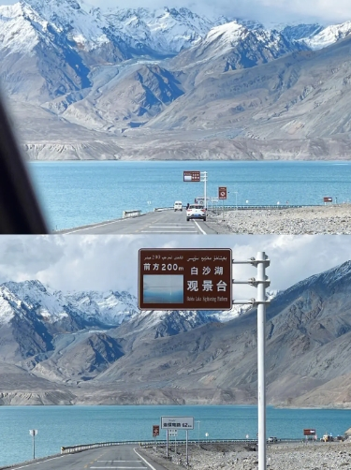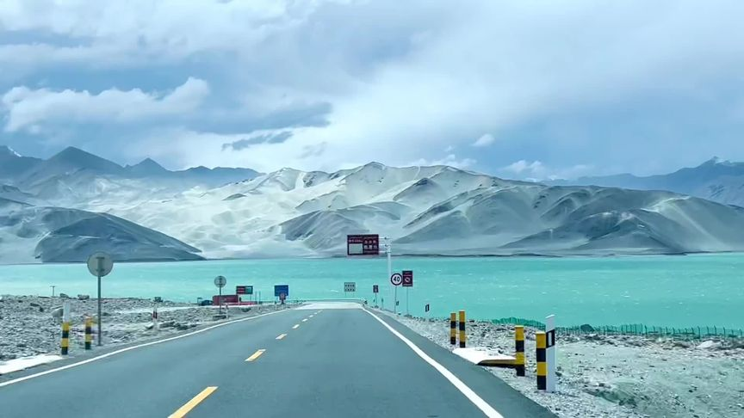

**เที่ยง** 🍽 **รับประทานอาหารกลางวัน ณ ภัตตาคาร**

**บ่าย** นำท่านชม **ทะเลสาบคาลาคู่เล่อ** แห่งซินเจียง ทะเลสาบที่เปลี่ยนสีได้ตลอดวัน และถูกขนานนามว่า บิดาแห่งภูเขาน้ำแข็ง เนื่องจากน้ำในทะเลสาบลึกและมืด จึงได้ชื่อว่า คาลาคู่เล่อ ซึ่งมีความหมายว่าทะเลสาบสีดำในภาษาคีร์กีซ น้ำในทะเลสาบแห่งนี้จะเปลี่ยนเป็นสีต่างๆตลอดทั้งวันตามแสงอาทิตย์ที่สาดส่อง โดยปกติน้ำในทะเลสาบจะใสสะอาด ประดุจกระจกใส แต่เมื่อมีเมฆดำลอยมาปกคลุม น้ำในทะเลสาบจะดูราวกับเทน้ำหมึกลงไป เปลี่ยนเป็นสีดำสนิท กลายเป็น ทะเลสาบสีดำ ตามชื่อจริงๆ

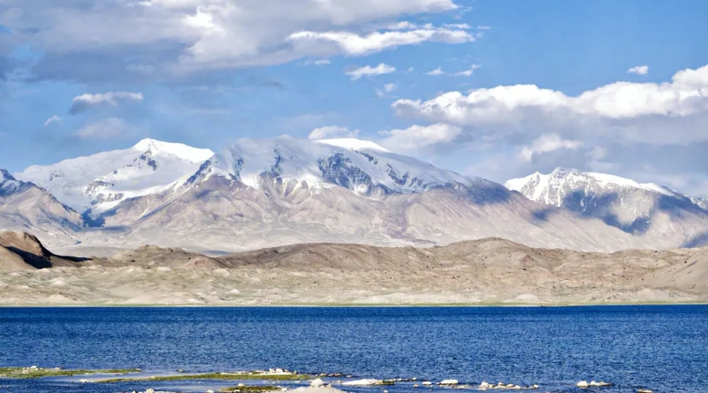

ระหว่างทางท่านจะได้ **ผ่านชมภูเขาหิมะ Muztagh Peak** ตั้งอยู่ทางตะวันตกเฉียงใต้ของเขตปกครองตนเอง ซินเจียงอุยกูร์ของจีน ยอดเขา Muztagh อยู่เหนือระดับน้ำทะเล 7509 เมตร (มักพูดกันในหมู่นักปีนเขาว่าอยู่เหนือระดับน้ำทะเล 7546 เมตร) แผ่นน้ำแข็งครอบคลุมพื้นที่ประมาณ 200 ตารางกิโลเมตร มีธารน้ำแข็งมากกว่าสิบแห่ง ส่วนใหญ่กระจายอยู่บนทางลาดด้านตะวันตกของภูเขา

**\*\*เส้นทางนี้ผ่านพื้นที่ภูเขาสูงเหนือระดับน้ำทะเลโดยประมาณ 4,000 กว่าเมตร สภาพอากาศจะเบาบางเนื่องจากเป็นที่ราบสูง อาจจะมีอาการแพ้ที่ราบสูงได้ \*\***

จากนั้นนำท่านเดินทาง **ผ่านชายแดนทาจิกิสถาน (ด่านคาลาซู)** เขตปกครองตนเองทาจิกิสถาน เมืองชาวมุสลิมทาจิก ชมวิวระหว่างทาง อาจจะได้เห็นสัตว์ป่าของหิมาลัย เช่น เลียงผา เสือดาวหิมะ เป็นต้น

และจากนั้นนำท่านเดินทางเข้าสู่ **เมืองทัชเคอร์กัน**

**ค่ำ** 🍽 **รับประทานอาหารค่ำ ณ ภัตตาคาร**

**🛏 พักที่ GE MEI HOTEL หรือเทียบเท่าระดับ 4**



**วันที่สี่ เมืองทัชเคอร์กัน – เมืองโบราณซือโถเฉิง – ทุ่งหญ้าทองคำ – ผ่านชม จุดชมวิวถนนโบราณผานหลง – อุทยานภูเขาหิมะอ้าวอี๋ทาเค่อ – เมืองคัชการ์**

**เช้า** 🍽 **รับประทานอาหารเช้า ณ ห้องอาหารโรงแรม**

นําท่านเที่ยวชม **เมืองโบราณซือโถเฉิง** เมืองโบราณบนเส้นทางสายไหม ชมซากเมืองโบราณสมัยราชวงศ์ ถัง มีป้อมและปราสาททีทําด้วยหิน เป็นเมืองที่มีตําแหน่งทางยุทธศาสตร์สําคัญมากบนเส้นทางสายไหมก่อนเดินทางเข้าสู่ประเทศทาจิกิสถานในปัจจุบัน

และนำท่านเที่ยวชม **ทุ่งหญ้าทองคำ** สถานที่ทางประวัติศาสตร์และธรรมชาติที่สวยงาม สถานที่แห่งนี้เป็นแหล่งท่องเที่ยวที่ทุกคนต้องมาเยือน เพื่อชมสัญลักษณ์ความรุ่งเรืองของเมืองแห่งนี้ในอดีต ทุ่งหญ้าสีเหลืองทองกับป้อมหินที่ดูแข็งแกร่ง มีฉากหลังเป็นเทือกเขาปามีร์ คงเป็นเสน่ห์ของเมืองเล็กๆ ที่อยู่สุดขอบประเทศจีน ที่มาแล้วไม่ควรพลาดมาต๋าข่ากับวิวสุดตระการตา

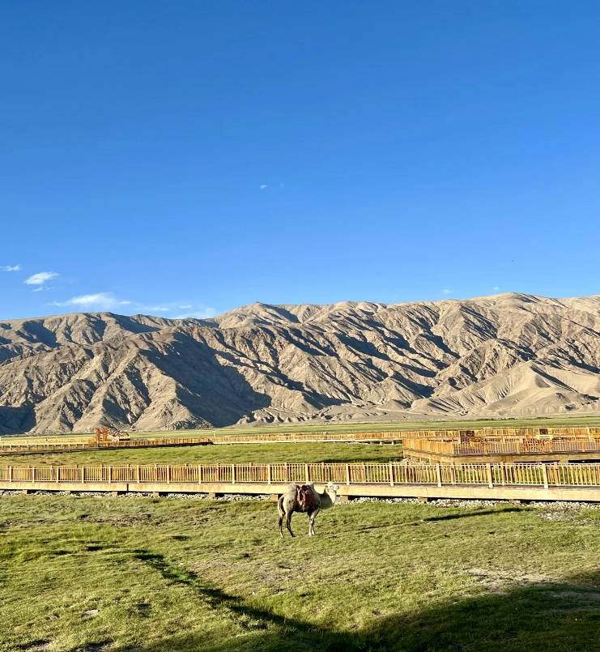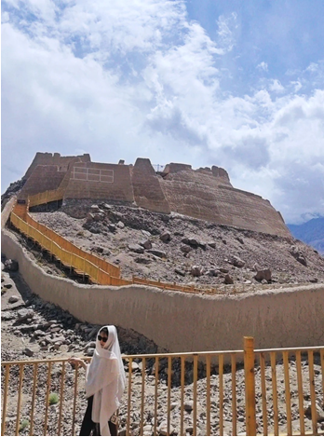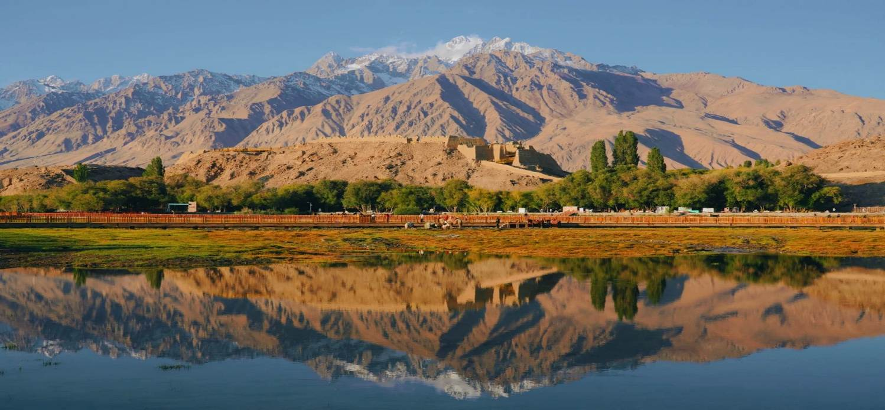

นำท่าน **ผ่านชมจุดชมวิว ถนนโบราณผานหลง หรือ ถนนโบราณมังกรขด (ใช้เวลาเดินทางประมาณ 2 ชั่วโมง)** เป็นเส้นทางที่มีชื่อเสียงซึ่งลัดเลาะผ่านภูเขาและพื้นที่สูงชันในภูมิภาคซินเจียง ทางตะวันตกของจีน ถนนสายนี้มีลักษณะโค้งไปมาคล้ายกับมังกรกำลังเลื้อยในอดีต ถนนโบราณผานหลง ถูกใช้เป็นเส้นทางเชื่อมโยงการค้าขายและการเดินทางระหว่างชุมชนต่างๆ ที่ตั้งอยู่ในพื้นที่ห่างไกล ปัจจุบัน ถนนโบราณผานหลงได้กลายเป็นจุดหมายปลายทางยอดนิยมสำหรับนักเดินทาง ท่านจะได้ชมวิวภูเขาอันตระการตาและสัมผัสประสบการณ์การเดินทางบนเส้นทางที่โค้งและท้าทาย อีกทั้งยังสามารถเพลิดเพลินกับทัศนียภาพที่สวยงามของภูมิประเทศโดยรอบ ซึ่งรวมถึงเทือกเขา ทุ่งหญ้า และหมู่บ้านชนบท **ถนนเส้นนี้มีคำกล่าวเอาไว้ หากผ่านเส้นทางมังกรเลื้อยแล้วหลังจากนี้ชีวิตจะพานพบแต่ความราบรื่นตลอดไป**

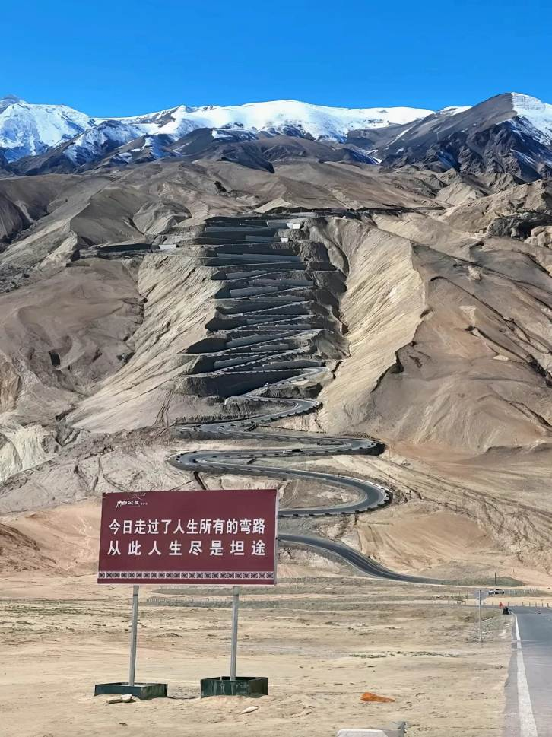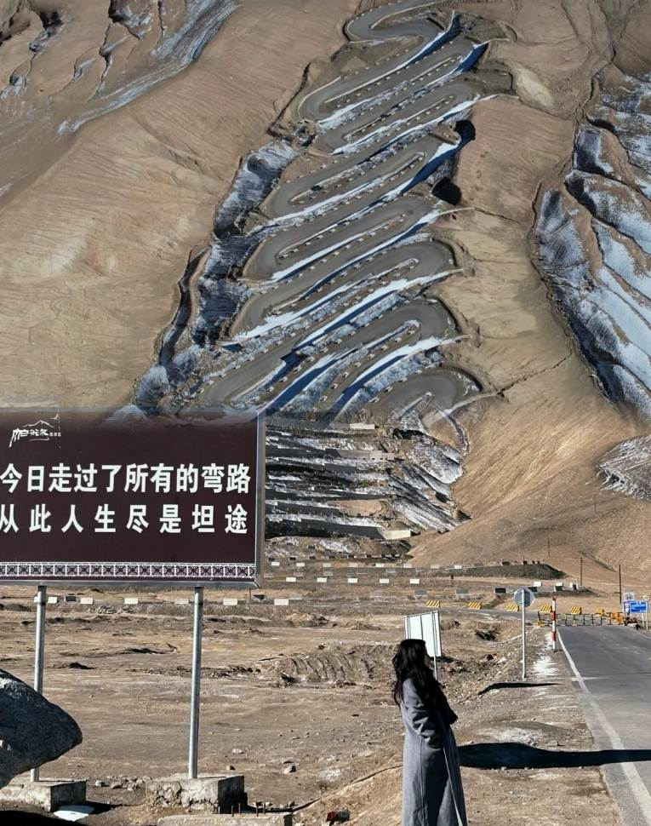

**เที่ยง** 🍽 **รับประทานอาหารกลางวัน ณ ภัตตาคาร**

**บ่าย** นำท่านเดินทางชม **อุทยานภูเขาหิมะอ้าวอี๋ทาเค่อ (ใช้เวลาเดินทางประมาณ 3 ชั่วโมง)** สถานที่ท่องเที่ยวทางธรรมชาติที่ตั้งอยู่ในเขตปกครองตนเองคีร์กีซ ซินเจียง อุทยานแห่งนี้เป็นที่รู้จักจากธารน้ำแข็งที่สวยงามและมีบรรยากาศที่หนาวเย็น โดยมีธารน้ำแข็งที่ทอดยาวและยอดเขาสูงชันที่ปกคลุมด้วยหิมะตลอดทั้งปี และทิวทัศน์ดูลึกลับให้ท่านชมธารน้ำแข็งเป็นจุดเด่นของอุทยาน เป็นอีกจุดถ่ายภาพที่ยอดนิยมที่ต้องมาต๋าข่ากับยอดเขาที่ปกคลุมด้วยหิมะเป็นฉากหลังที่สวยงาม

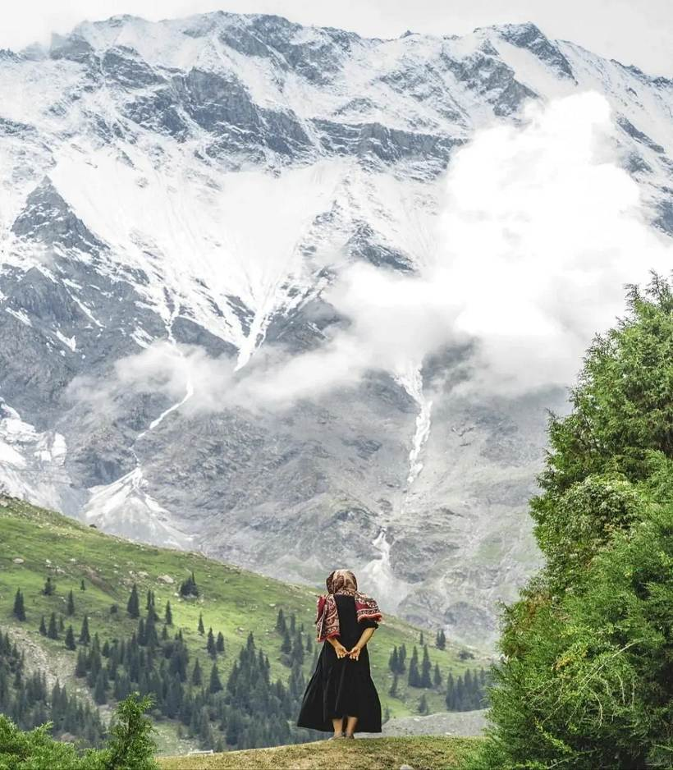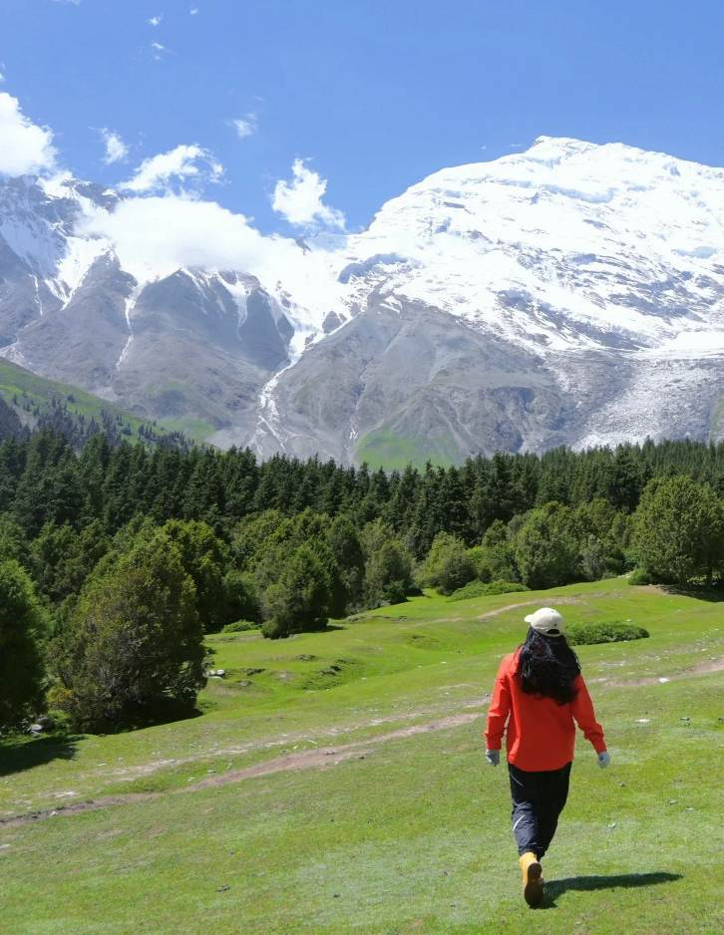

หลังจากนั้นนำท่านเดินทางกลับ **เมืองคัชการ์ (ใช้เวลาเดินทางประมาณ 4 ชั่วโมง)** ตั้งอยู่ที่ภาคตะวันตกเฉียงใต้ของเขตปกครองตนเองชนเผ่าซินเจียงอุยกูร์ บริเวณชายแดนภาคตะวันตกของจีน

**ค่ำ** 🍽 **รับประทานอาหารค่ำ ณ ภัตตาคาร**

**🛏 พักที่ SUIT BY HILTON HOTEL หรือเทียบเท่าระดับ 4**



#### **วันที่ห้า คัชการ์ – พิธีเปิดเมืองเก่า (รวมรถกอล์ฟ) – เมืองโบราณคาสือ (รวมรถแบตเตอรี่) – มัสยิดอิดคาห์**

#### **– ถนนคนเดินHandmade – โรงน้ำชาร้อยปี**

**เช้า** 🍽 **รับประทานอาหารเช้า ณ ห้องอาหารโรงแรม**

นำท่านชม **พิธีเปิดเมืองเก่า (รวมรถกอล์ฟ)** สัมผัสได้ถึงเสน่ห์ทางวัฒนธรรมของเมืองโบราณคาสือ และการต้อนรับของชาวเมืองโบราณ

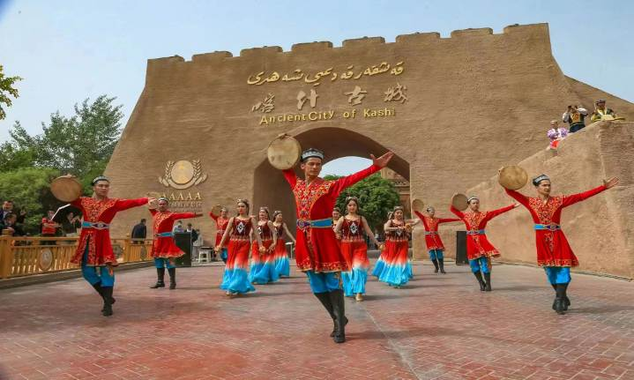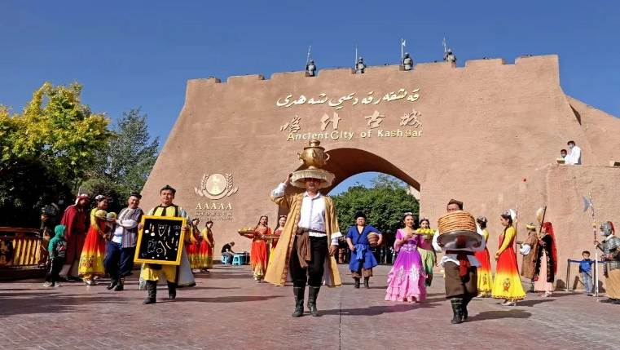

จากนั้นนำท่านชม **เมืองโบราณคาสือ** **(รวมรถแบตเตอรี่) หรือเรียกว่า เมืองโบราณคัชการ์** ชนเชื้อสายอุยกูร์ ร้อยละ 90 เป็นผู้อาศัยถาวรในเมืองคัชการ์จำนวน 355,000 คนเป็นชาวอุยกูร์ ซึ่งพูดภาษาเตอร์กิก (Turkic) นับถือศาสนาอิสลาม และมีความผูกพันใกล้ชิดกับชาติในเอเชียกลางมากกว่ากรุงปักกิ่ง และนักสิทธิมนุษยชนสงสัยว่า จำนวนชาวอุยกูร์น่าจะลดลงเหลือร้อยละ 70 และมีชนเชื้อสายฮั่นอพยพเข้ามาอาศัยในคัชการ์ราว 150,000 คนในปัจจุบัน รัฐบาลจีนได้สั่งให้รถแทร็กเตอร์ไถทำลายพื้นที่ส่วนใหญ่ในย่านเมือง เก่าแก่ทางประวัติศาสตร์ในคัชการ์ ซอกซอยคดเคี้ยว ซึ่งสองข้างทางเป็นบ้านเรือนก่อด้วยอิฐฉาบโคลนถูกทำลายไปถึงร้อยละ 85 ด้วยเหตุผลเพื่อความปลอดภัยจากแผ่นดินไหว ตรอกซอยและทางเดิน ซึ่งมีส่วนโค้งบังอยู่ด้านบนที่ถูกทำลายไปนี้ เคยได้รับเลือกเป็นฉากถ่ายทำภาพยนตร์เรื่องเมื่อปี 2550 มาแล้ว

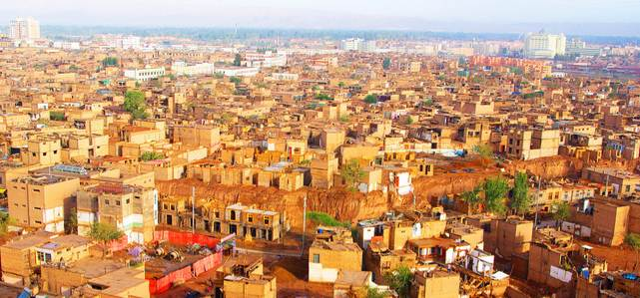

**เที่ยง** 🍽 **รับประทานอาหารกลางวัน ณ ภัตตาคาร เมนูพิเศษ..อาหารกวางตุ้ง**

บ่าย นำท่านชม **มัสยิดอิดคาห์** ศูนย์รวมจิตใจของชาวมุสลิมทั่วทั้งมณฑลซินเจียง เป็นมัสยิดที่ตั้งอยู่ในคาสการ์, เขตปกครองตนเองซินเจียงอุยกูร์, ประเทศจีน โดยสามารถจุได้ถึง 10,000 คน และทุกวันศุกร์ จะมีคนมาละหมาดถึง 20,000 คน

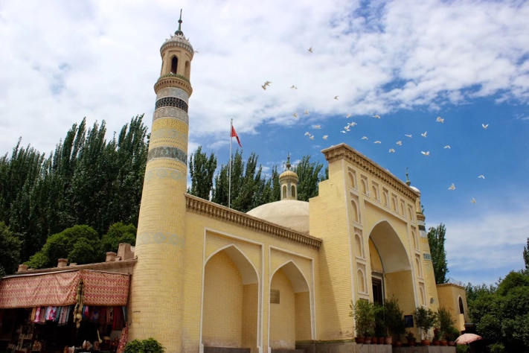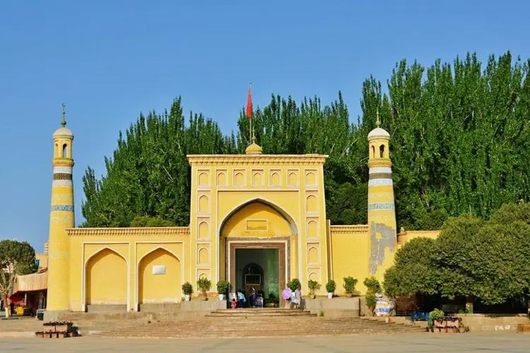

จากนั้นนำท่านเดินชม **ถนนคนเดิน Handmade** ถนนที่รวมสินค้างานหัตถกรรม มีให้เลือกกว่า 800 ชิ้น โดยผลิตจากผีมือของคนท้องถิ่นที่สืบทอดงานหัตถกรรมจากรุ่นสู่รุ่น จากนั้นนำท่านชม **โรงน้ำชาร้อยปี** เป็นอาคารที่โดดเด่นบนถนนที่ตั้งอยู่ในเมืองเก่า อายุของโรงน้ำชาแห่งนี้มีมากถึง 100 ปีและได้รับการอนุรักษ์มาจนถึงทุกวันนี้ ท่านจะได้เห็นคนท้องถิ่นไม่ว่าจะเป็นเด็ก ผู้ใหญ่ ผู้สูงอายุ ต่างก็มารวมตัวกัน ณ ที่แห่งนี้ ถือว่าเป็นอีกสถานที่ที่คลาสสิกแห่งหนึ่งของวัฒนธรรม

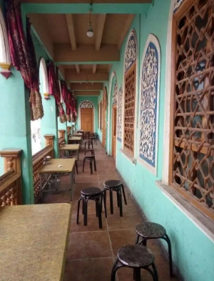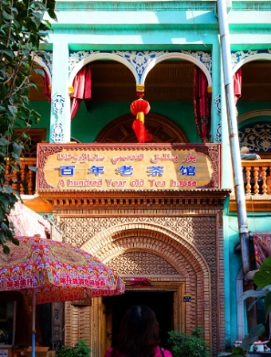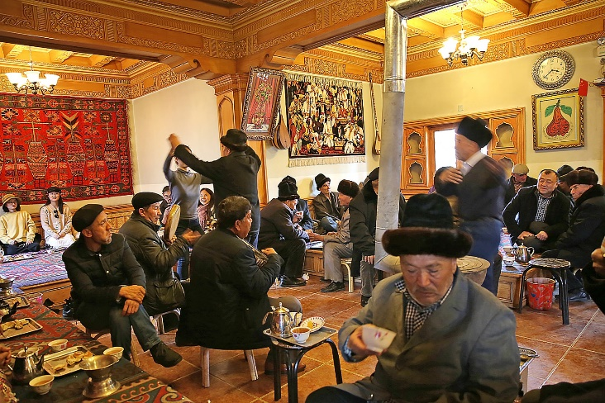

**ค่ำ** 🍽 **รับประทานอาหารค่ำ ณ ภัตตาคาร เมนูพิเศษ..สุกี้หม้อไฟ**

**🛏 พักที่ SUIT BY HILTON HOTEL หรือเทียบเท่าระดับ 4**



**วันที่หก คัชการ์ – กวางเจา (CZ6839:07.10-13.10) – กวางเจา – กรุงเทพฯ (CZ363:14.50-16.55)**

**เช้า** 🍽 **รับประทานอาหารเช้า แบบ SET BOX**

สมควรแก่เวลา กรุณาตรวจเช็คสัมภาระให้เรียบร้อย เพื่อเตรียมตัวเดินทางสู่สนามบินเพื่อกลับกรุงเทพฯ

**07.10 น.** เหินฟ้าสู่ **เมืองกวางเจา** **โดยสายการบิน** **CHINA SOUTHERN AIRLINE** **เที่ยวบินที่** **CZ6839 ✈**

***(บริการอาหารและเครื่องดื่มบนเครื่อง)***

**13.10 น.** เดินทางถึง **สนามบินไป่หวิน เมืองกวางเจา** เมืองหลวงของมณฑลกวางตุ้ง

**14.50 น.** เหินฟ้าสู่ **กรุงเทพฯ** **โดยสายการบิน CHINA SOUTHERN AIRLINE เที่ยวบินที่** **CZ363 ✈**

***(บริการอาหารและเครื่องดื่มบนเครื่อง)***

**16.55 น.** ถึง **ท่าอากาศยานสุวรรณภูมิ** **กรุงเทพฯ** โดยสวัสดิภาพ พร้อมความประทับใจ......... ☺ ☺ ☺ ☺

**\*\*\*\*\*\*\*\*ขอบคุณทุกท่านที่ใช้บริการ\*\*\*\*\*\*\*\***

☺ ☺ ☺ ☺ **ซื่อสัตย์ จริงใจ ห่วงใย เน้นบริการ คืองานของเรา** ☺ ☺ ☺ ☺

**\*\*หมายเหตุ: โปรแกรมและราคาสามารถเปลี่ยนแปลงได้ตามความเหมาะสมโดยไม่ต้องแจ้งให้ทราบล่วงหน้าทางบริษัทฯ จะถือผลประโยชน์ของลูกค้าเป็นสำคัญ\*\***

**\*\*\*ในกรณีที่ลูกค้าต้องออกตั๋วโดยสารภายในประเทศ (เครื่องบิน ,รถทัวร์ ,รถไฟ) กรุณาติดต่อเจ้าหน้าที่ของบริษัทฯ เพื่อเช็คว่ากรุ๊ปมีการคอนเฟิร์มเดินทางก่อนทุกครั้ง เนื่องจากสายการบินอาจมีการปรับเปลี่ยนไฟล์ทบิน หรือเวลาบิน โดยไม่ได้แจ้งให้ทราบล่วงหน้า ทางบริษัทฯ จะไม่รับผิดชอบใด ๆ ในกรณี ถ้าท่านออกตั๋วภายในโดยไม่แจ้งให้ทราบและหากไฟล์ทบินมีการปรับเปลี่ยนเวลาบิน เพราะถือว่าท่านยอมรับในเงื่อนไขดังกล่าว\*\*\***

|  |
| --- |
| **อัตราค่าบริการ (ราคาต่อท่าน)** |

|  |  |  |  |
| --- | --- | --- | --- |
| **วันเดินทาง** | **ราคาทัวร์ผู้ใหญ่**  **พักห้องละ 2-3 ท่าน**  **(15 ท่านออกเดินทาง)** | **พักเดี่ยว**  **จ่ายเพิ่ม** | **ราคา**  **ไม่รวมตั๋ว** |
| **11 – 16 มิถุนายน 2568** | **53,999 บาท/ท่าน** | **12,00 บาท/ท่าน** | **40,999 บาท/ท่าน** |

**อัตราค่าบริการดังกล่าวรวม**

1. **ค่าตั๋วเครื่องบิน**ชั้นทัศนาจร ไป-กลับ พร้อมกรุ๊ป ตามที่ระบุไว้ในรายการเท่านั้น **ตั๋วเครื่องบินที่ใช้เป็นแบบกรุ๊ปไม่สามารถเลือกที่นั่งล่วงหน้าได้ (ท่านจะได้รับที่นั่งแบบสุ่มเท่านั้น)**
2. **ค่าภาษีสนามบิน**ทุกแห่ง หากสายการบินมีการปรับราคาภาษีน้ำมันขึ้น ทางบริษัทฯ ขอสงวนสิทธิ์เก็บค่าภาษีน้ำมันเพิ่มตามความเป็นจริง ก่อนการเดินทาง**\*\*ราคาทัวร์นี้เช็คภาษีน้ำมัน ณ วันที่ 10 มี.ค.68**
3. **ค่าโรงแรม**ระดับมาตรฐาน (พักห้องละ 2-3 ท่าน)

กรณีห้อง TWIN BED (เตียงเดี่ยว 2 เตียง) ซึ่งโรงแรมไม่มีหรือเต็ม ทางบริษัทขอปรับเป็นห้อง DOUBLE BED แทนโดยมิต้องแจ้งให้ทราบล่วงหน้า หรือ หากต้องการห้องพักแบบ DOUBLE BED ซึ่งโรงแรมไม่มีหรือเต็ม ทางบริษัทขอปรับเป็นห้อง TWIN BED แทนโดยมิต้องแจ้งให้ทราบล่วงหน้า เช่นกัน กรณีพักแบบ TRIPLE ROOM 3 ท่าน 1 ห้อง ท่านที่ 3 อาจเป็นเสริมเตียง หรือ SOFA BED หรือ เสริมฟูกที่นอน ทั้งนี้ขึ้นอยู่กับรูปแบบการจัดห้องพักของโรงแรมนั้นๆ

1. ค่าอาหาร ตามที่ระบุไว้ในรายการ
2. **ค่ายานพาหนะ** และค่าธรรมเนียมเข้าชมสถานที่ต่างๆ ตามที่ระบุไว้ในรายการ
3. **น้ำหนักสัมภาระ ท่านละไม่เกิน 23 กิโลกรัม จำนวนท่านละ 1 ใบ**  สัมภาระติดตัวขึ้นเครื่องได้ 1 ชิ้น ต่อท่าน น้ำหนักต้องไม่เกิน 7 กิโลกรัม, ค่าประกันวินาศภัยเครื่องบินตามเงื่อนไขของแต่ละสายการบินที่มีการเรียกเก็บ

**7.** **ค่าประกันอุบัติเหตุในการเดินทางต่างประเทศ**

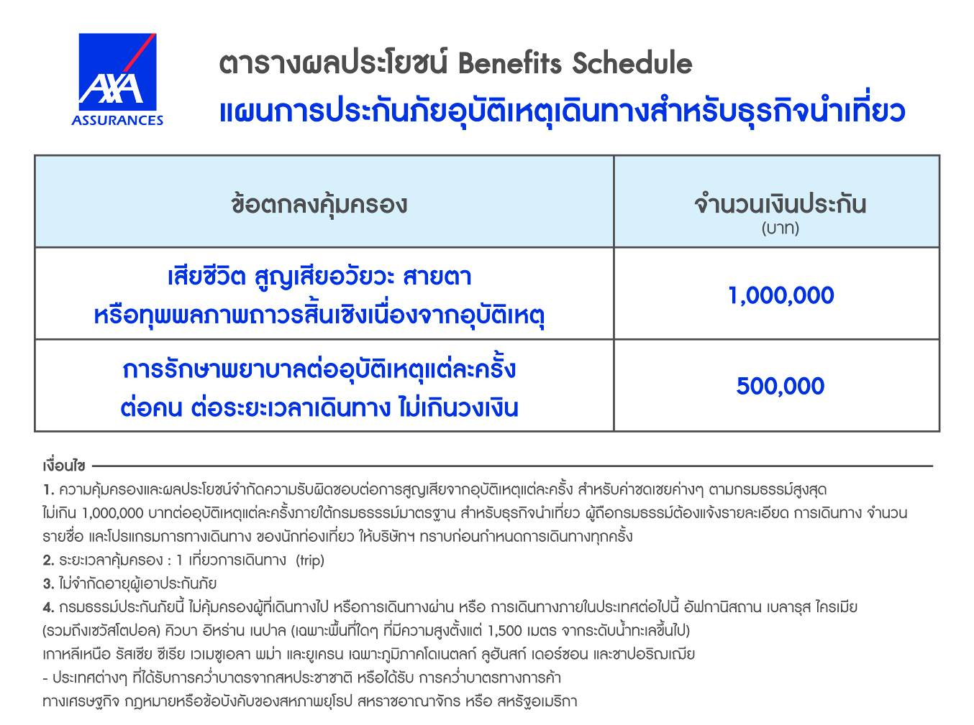

1. **8.ค่าประกันสุขภาพในการเดินทางต่างประเทศ**

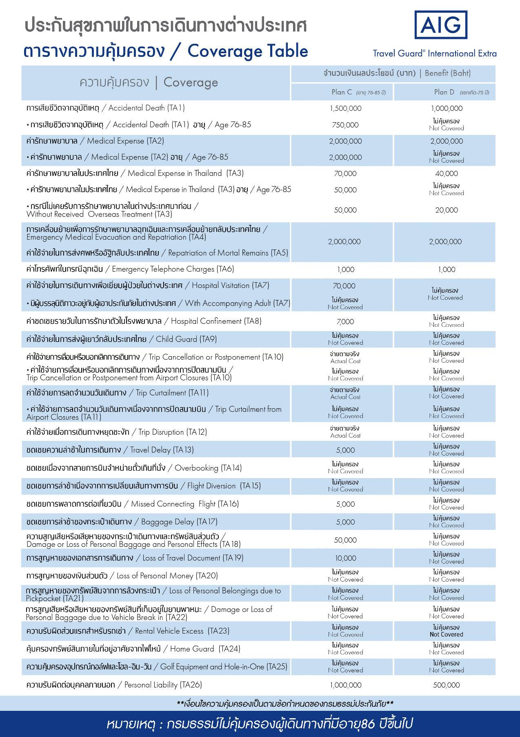

**อัตราค่าบริการดังกล่าวไม่รวม**

1. **ค่าธรรมเนียมยื่นวีซ่าท่องเที่ยวเข้าประเทศจีน ผู้ถือหนังสือเดินทางไทย (หมายเหตุ : ตั้งแต่วันที่ 1 มีนาคม 2567 จีนยกเลิกการขอวีซ่าสำหรับหนังสือเดินทางไทย ท่านสามารถเข้าจีนโดยไม่ต้องขอวีซ่า )** **ยกเว้นกรณีการพำนักถาวร การทำงาน การศึกษา กิจกรรมด้านสื่อ หรือกิจกรรมอื่น ๆ ที่จำเป็นต้องได้รับการอนุญาตล่วงหน้าจากหน่วยงานที่รับผิดชอบของอีกฝ่ายหนึ่ง**
2. **ค่าทำหนังสือเดินทาง**ทุกประเภท
3. ค่าดำเนินการคัดกรองตรวจหาเชื้อ RT-PCR หรือ ATK ในกรณีที่ประเทศจีนต้องให้ตรวจ
4. **ค่าใช้จ่ายอื่นๆ** ที่นอกเหนือจากรายการระบุ เช่น ค่าใช้จ่ายส่วนตัวอื่นๆ ฯลฯ
5. **กรุณาเตรียมค่าทิปหัวหน้าทัวร์ ไกด์และคนขับรถ รวม 2,000 บาทต่อคน (เด็กชำระทิปเท่ากับผู้ใหญ่)**
6. **ค่าภาษี**มูลค่าเพิ่ม VAT 7 % และหักภาษี ณ ที่จ่าย 3 % ในกรณีที่ลูกค้าต้องการใบเสร็จรับเงินที่ถูกต้อง จะต้องบวกค่าภาษีมูลค่าเพิ่ม และหัก ณ ที่จ่าย จากยอดขายจริงทั้งหมดเท่านั้น และโปรดแจ้งทางบริษัทฯ จะออกให้ภายหลัง ขอสงวนสิทธิ์ออกใบเสร็จที่ถูกให้กับบริษัททัวร์เท่านั้น
7. **ค่าวีซ่าจีนสำหรับชาวต่างชาติ**ที่ต้องยื่นวีซ่าเข้าประเทศจีน
8. ค่าธรรมเนียมน้ำมันและภาษีสนามบิน ในกรณีที่สายการบินมีการปรับขึ้นราคา

